LE PAROLE DELLA SCIENZA
TORNA ALLA MAPPA
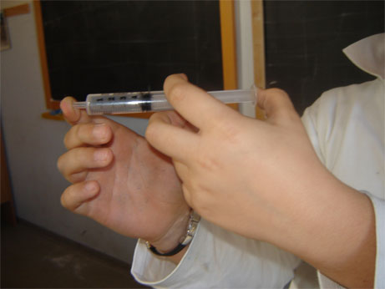
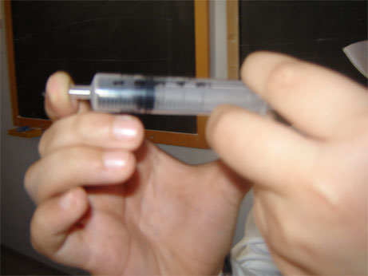
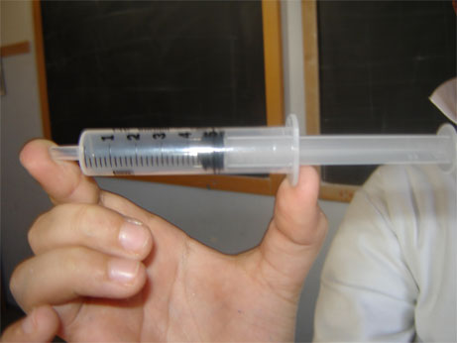

1) L’aria occupa lo spazio dalla siringa fino al numero cinque.

2) Spingendo lo stantuffo, l’aria si restringe in uno spazio più piccolo,che arriva al numero tre.

3) Togliendo il dito,l’aria spinge lo stantuffo fino a farlo tornare al punto di partenza, cioè al numero cinque.

